**TwinCAT 3 TF6310 TCP/IP 通讯**

|  |  |
| --- | --- |
|  | 作者：项子洋  职务：华北区 技术工程师  公司：BECKHOFF中国  邮箱：zy.xiang@beckhoff.com.cn  日期：2024-10-25 |
| **摘 要：**  本文内容包括CX5120分别做client和server操作方法。在倍福虚拟学院原有文章基础上针将TCP/IP通讯例程做了更新调整，实验步骤上做了些添加，以方便客户更快地适配此协议。本文省略了较多原理性的内容，适配程序基于倍福[demo](https://github.com/Beckhoff/TF6701_Samples/tree/master/TF6701_IotMqttSampleIbmWatsonIot)修改。 | |
| **附 件：**   |  |  |  | | --- | --- | --- | | 序 号 | 文件名 | 备注 | | 1 | TCPIP_CX5120做Client.tnzip |  | | 2 | TCPIP_CX5120做server.tnzip |  | | |
| **历史版本：**   |  |  |  | | --- | --- | --- | | 2020-10-22 | 徐樱樱 | TCP/IP Client/Server使用介绍.docx | | |
| **免责声明：**  我们已对本文档描述的内容做测试。但是差错在所难免，无法保证绝对正确并完全满足您的使用需求。本文档的内容可能随时更新，如有改动，恕不事先通知，也欢迎您提出改进建议。 | |
| **参考信息：** | |

目 录

1. 软硬件版本 4

1.1. 倍福Beckhoff 4

1.1.1. 控制器硬件 4

1.1.2. 控制软件 4

2. CX5120做server实验步骤 4

2.1. 接线示意图 4

2.2. 安装TF6310 5

2.3. 关闭防火墙 5

2.4. 添加并激活授权 6

2.5. 添加相应的功能库 6

2.6. 程序实例说明 7

3. CX5120做client实验步骤 10

3.1. 接线示意图 10

3.2. 安装TF6310 10

3.3. 关闭防火墙 10

3.4. 添加并激活授权 11

3.5. 添加相应的功能库 11

3.6. 程序实例说明 11

3.7. 运行效果 12

4. 常见问题 14

4.1. TCPIP 连接不上 14

# 软硬件版本

## 倍福Beckhoff

### 控制器硬件

嵌入式控制器：CX5120 WES7 P v.3.94

### 控制软件

笔记本基于TwinCAT 3.1 Build 4024.53版本

控制器基于TwinCAT 3.1 Build 4024.7版本

Socket Tool调试助手：<https://tr.beckhoff.com.cn/search/index.php?q=sockettool>

TF6310安装包：<https://www.beckhoff.com.cn/zh-cn/products/automation/twincat/tfxxxx-twincat-3-functions/tf6xxx-connectivity/tf6310.html>

# CX5120做server实验步骤

## 接线示意图

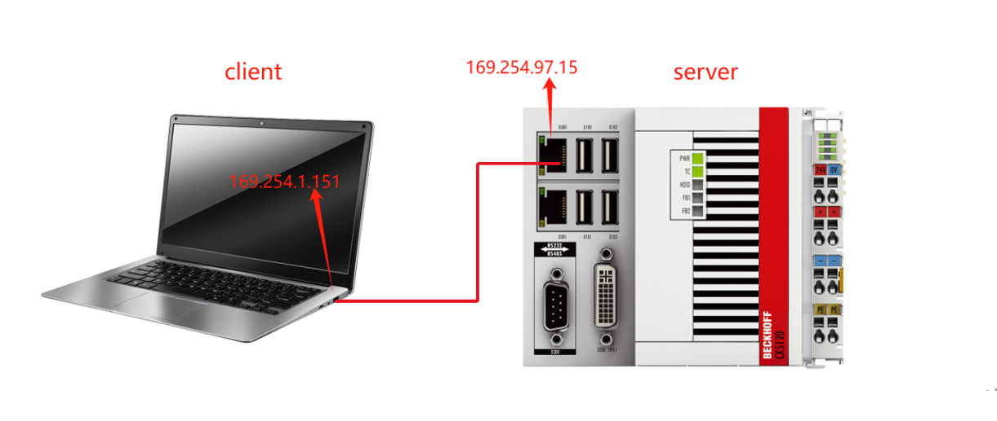

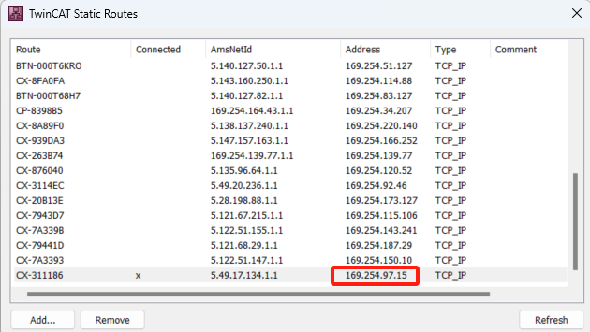

这里笔记本做client端，设置ip地址：169.254.1.151，子网掩码为255.255.0.0

CX控制器做server，ip地址为：169.254.97.15

## 安装TF6310

进入官网下载TF6310安装包，将其拖拽进控制器里双击安装，并确保在控制器的控制面板中可以找到TF6310 TCP/IP 即为安装成功。

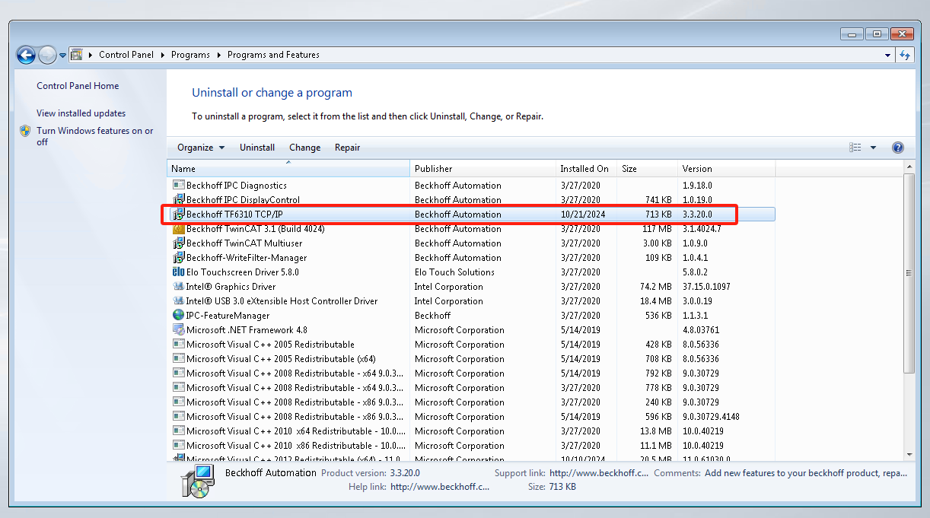

## 关闭防火墙

做通讯时需要同时关闭电脑端和CX控制器端防火墙，否则会导致通讯不上。

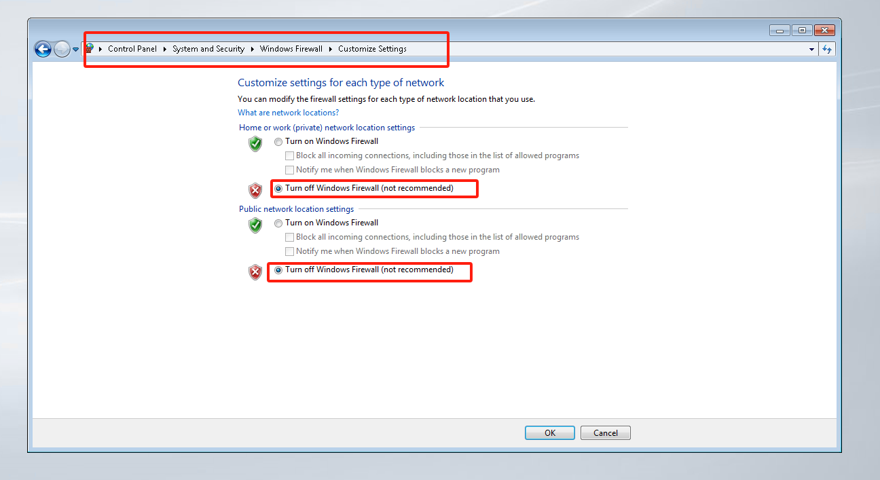

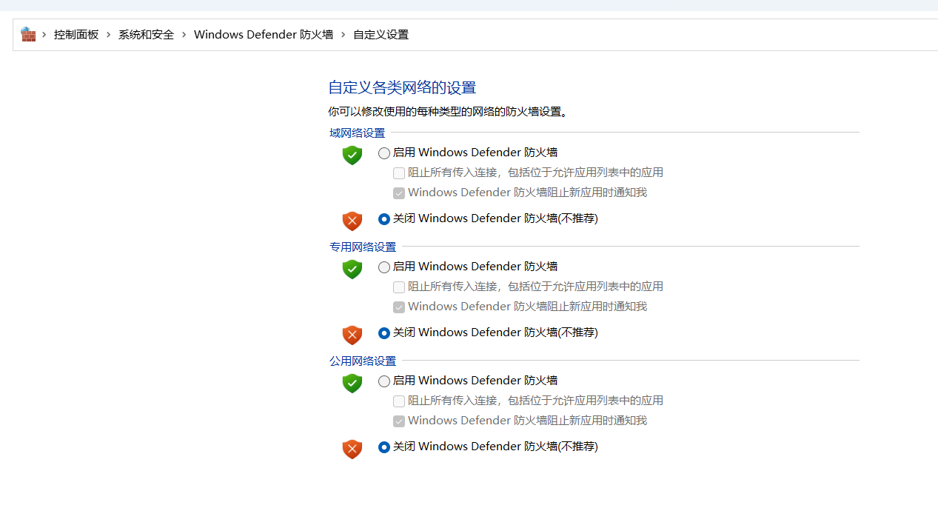

## 添加并激活授权

在twicat 3中，需要在Manager License中勾选并激活TF6310授权。并回到Order Information中，点击7 Days Trail License。填写5位激活码。

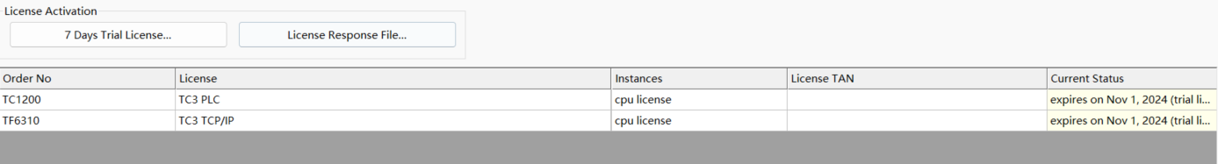

## 添加相应的功能库

右键References,选择Add library,选择Communication里面的TCPIP的TC2_TCPIP

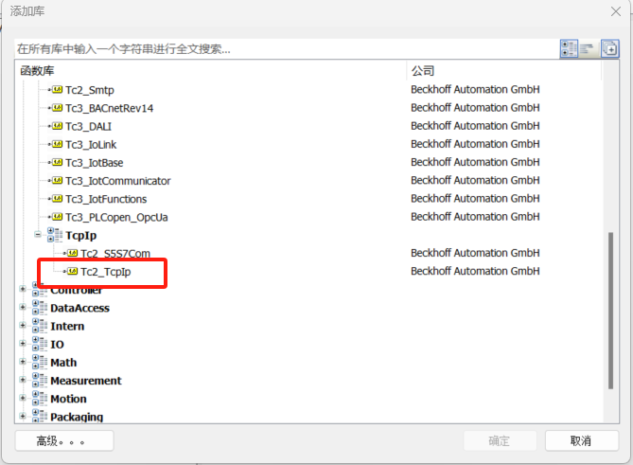

本例程用到3个功能块，FB_ServerClientConnection、FB_SocketSend、FB_SocketReceive和函数F_CreateServerHnd（初始化建立服务器）

## 程序实例说明

以下为程序声明区：

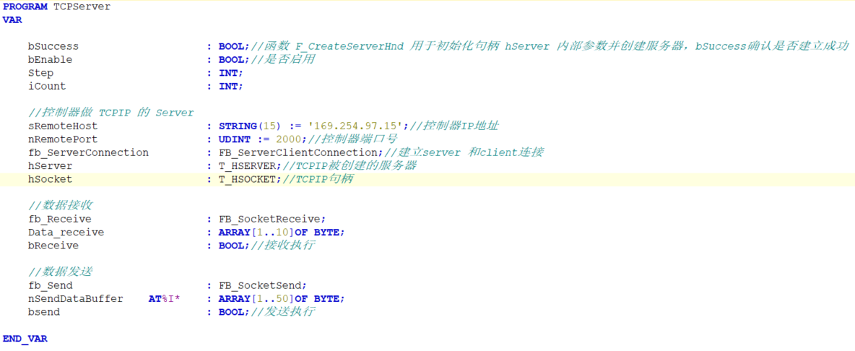

程序编写区中case 0 和1是做hserver初始化和创建服务器，并通过VAR_IN_OUT传输给FB_ServerClientConnection。 Case 2和3是做server 和 client 连接的。在运行程序后打开Socket调试工具，在TCP Client 下创建 server端，并填写其控制器的IP地址和端口号。点击连接，已连接即为成功。

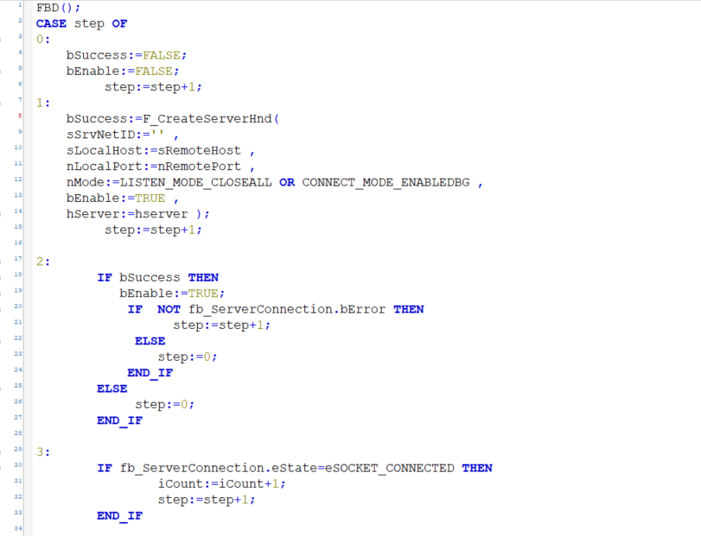

在SocketTool里发送数据，执行bReceive，数据存放在Data_Receive中；

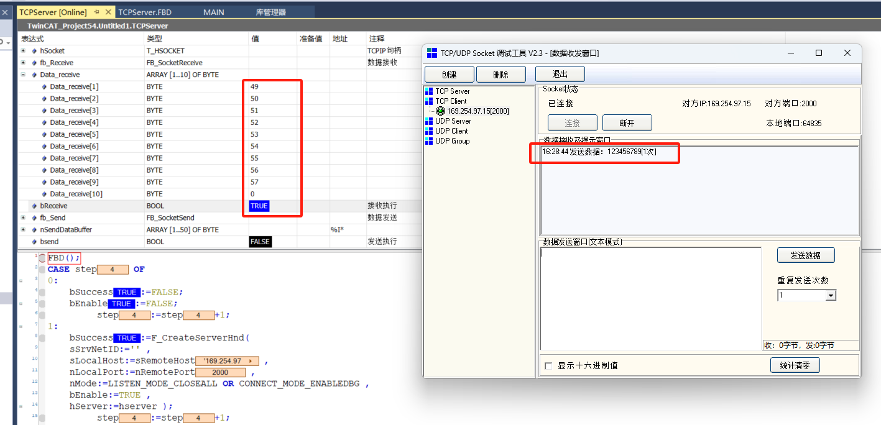

在nSendDataBuffer写入数据，执行bsend，发送至SocketTool中。

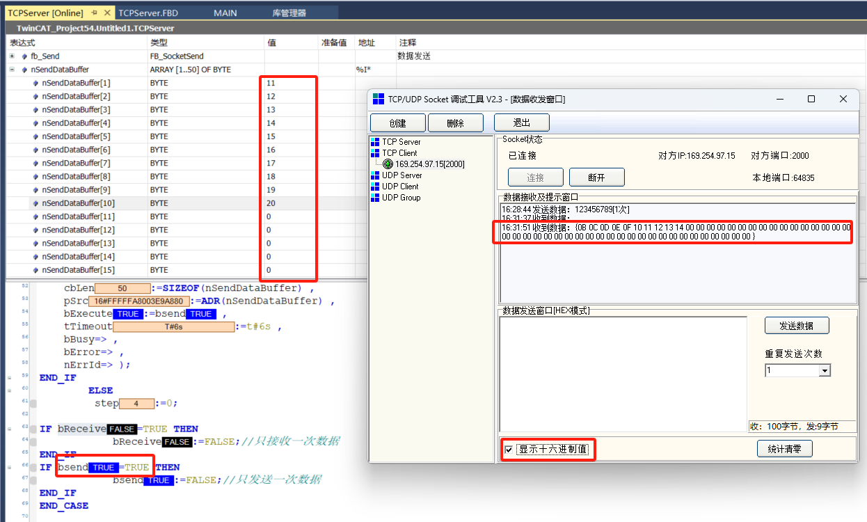

# CX5120做client实验步骤

## 接线示意图

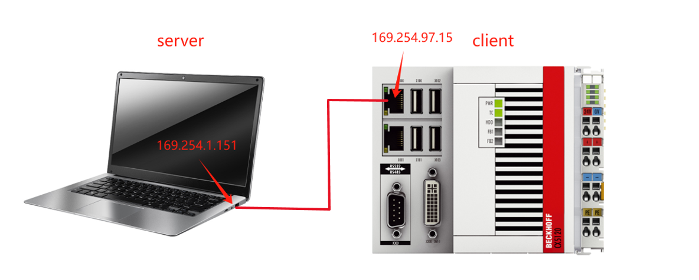

笔记本做server端，设置ip地址：169.254.1.151，子网掩码为255.255.0.0

CX控制器做client端，ip地址为：169.254.97.15

## 安装TF6310

步骤同2.2

## 关闭防火墙

关闭两端防火墙，步骤同2.3

## 添加并激活授权

步骤同2.4

## 添加相应的功能库

右键References,选择Add library,选择Communication里面的TCPIP的TC2_TCPIP

本例程用到5个功能块，FB_SocketCloseAll（初始化关闭端口）、FB_SocketConnect（连接创建句柄）、FB_SocketSend（发送）、FB_SocketReceive（接收）和FB_SocketClose（关闭句柄）

## 程序实例说明

以下为程序声明区：

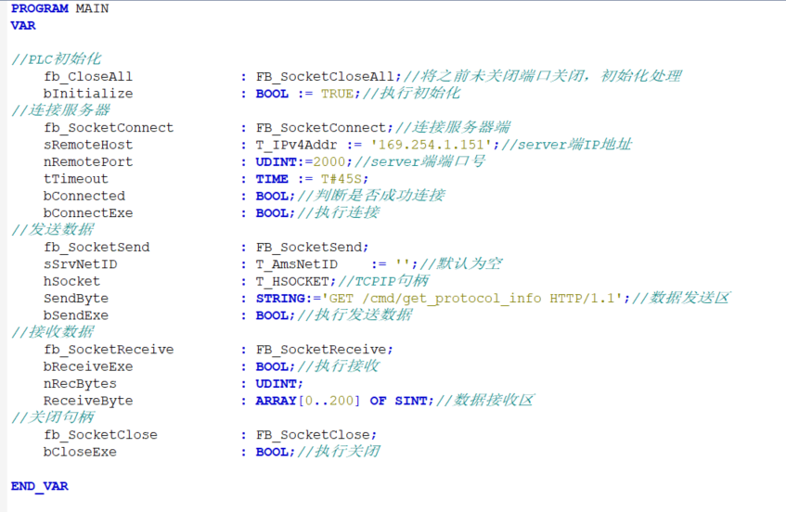

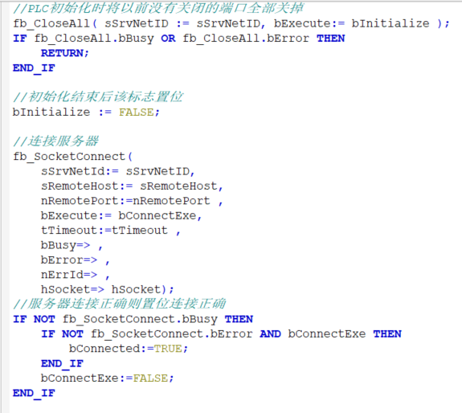

图形用户界面, 文本

## 运行效果

在TCP Server下创建169.254.1.151，端口号为2000，bConnectExe置True连接Client端。

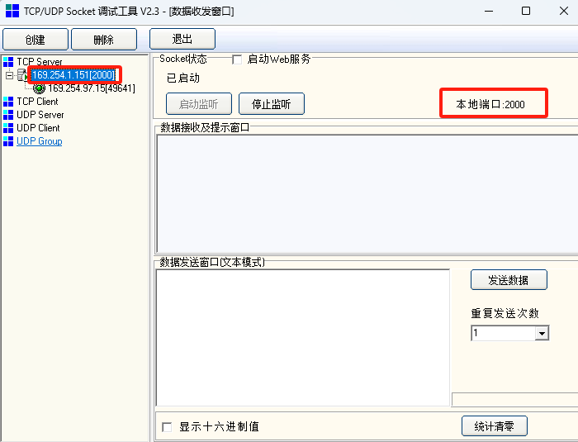

将SendByte里存放的数据，执行bSendExe，发送到SocketTool中；

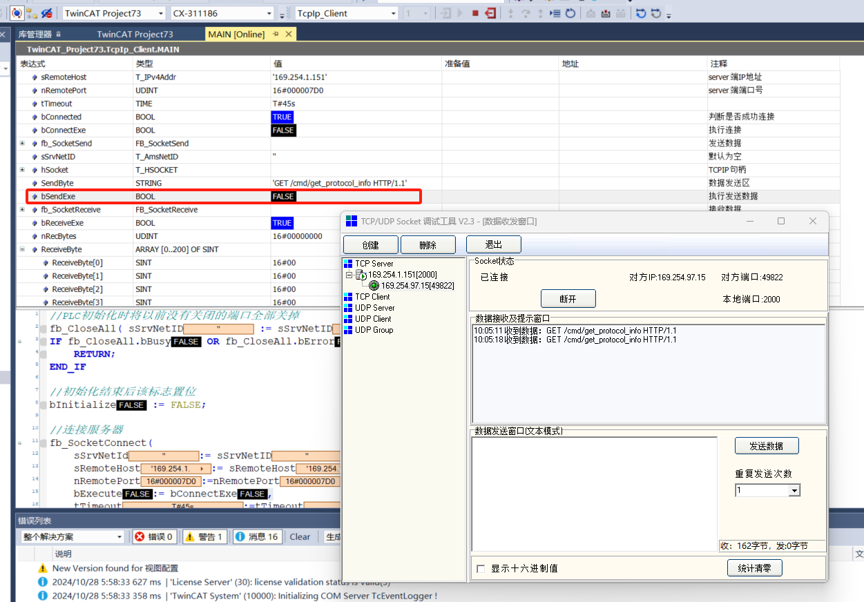

在SocketTool里发送数据，执行bReceiveExe，将数据存放在ReceiveByte中。

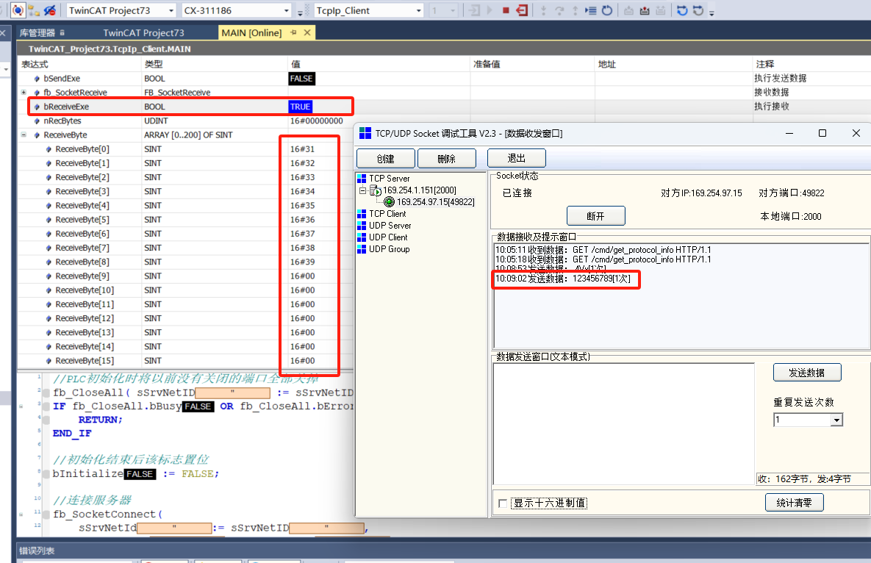

# 常见问题

## TCPIP 连接不上

检查CX控制器中的TF6310是否成功安装、service是否启用运行、以及两端的防火墙是否处于关闭状态。

**上海（ 中国区总部）**

中国上海市静安区汶水路 299 弄 9号（市北智汇园）

电话: 021-66312666

**北京分公司**

北京市西城区新街口北大街 3 号新街高和大厦 407 室

电话: 010-82200036 邮箱: beijing@beckhoff.com.cn

**广州分公司**

广州市天河区珠江新城珠江东路32号利通广场1303室

电话: 020-38010300/1/2 邮箱: guangzhou@beckhoff.com.cn

**成都分公司**

成都市锦江区东御街18号 百扬大厦2305 室

电话: 028-86202581 邮箱: chengdu@beckhoff.com.cn

|  |  |
| --- | --- |
| 请用微信扫描二维码  通过公众号与技术支持交流 | 倍福官方网站：  https://www.beckhoff.com.cn  在线帮助系统：  https://infosys.beckhoff.com/index_en.htm |
| 倍福虚拟学院：  https://tr.beckhoff.com.cn/ |
| 招贤纳士：job@beckhoff.com.cn  技术支持：support@beckhoff.com.cn  产品维修：service@beckhoff.com.cn  方案咨询：sales@beckhoff.com.cn |
|  |